12 ноября в стационарном отделении для несовершеннолетних детей воспитанники групп «Солнышко» и «Радуга» отмечали традиционный праздник «Капустник».

Праздник – это всегда удивительные чудеса, волшебные краски, звонкий смех,  море улыбок и веселья. Хоть и говорят, что осень унылая пора, но дети, как никто другой, способны  радоваться шороху опавших листьев под ногами,  дождику, под которым так интересно гулять под зонтиком.

На дворе пасмурно и холодно, не хватает солнечного тепла, а в оживленном зале царила теплая, доброжелательная атмосфера.

На этот раз ребята детского сада приготовили сказку о приключениях модницы – Капусты.

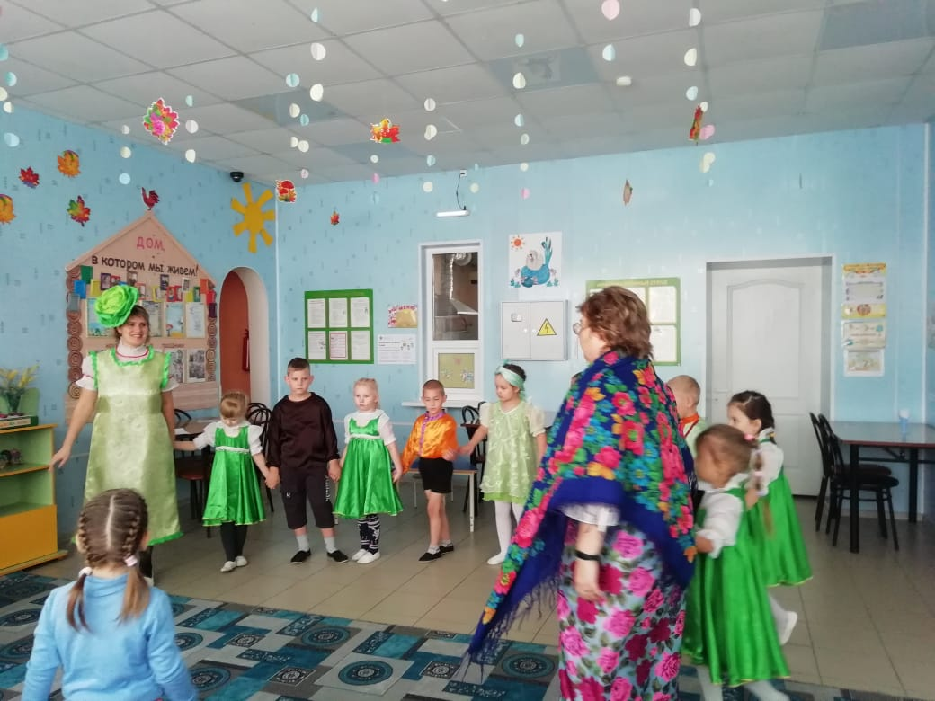

Дети читали стихи, отгадывали загадки, вспоминали пословицы, пели песни о капусте, водили хоровод, танцевали шуточный танец.

Кума-Капуста придумала и провела забавные весёлые соревнования.

В конце праздника Капуста преподнесла детям душистый капустный пирог.

Хозяева и гости – артисты получили от этого мероприятия неизгладимые впечатления.



